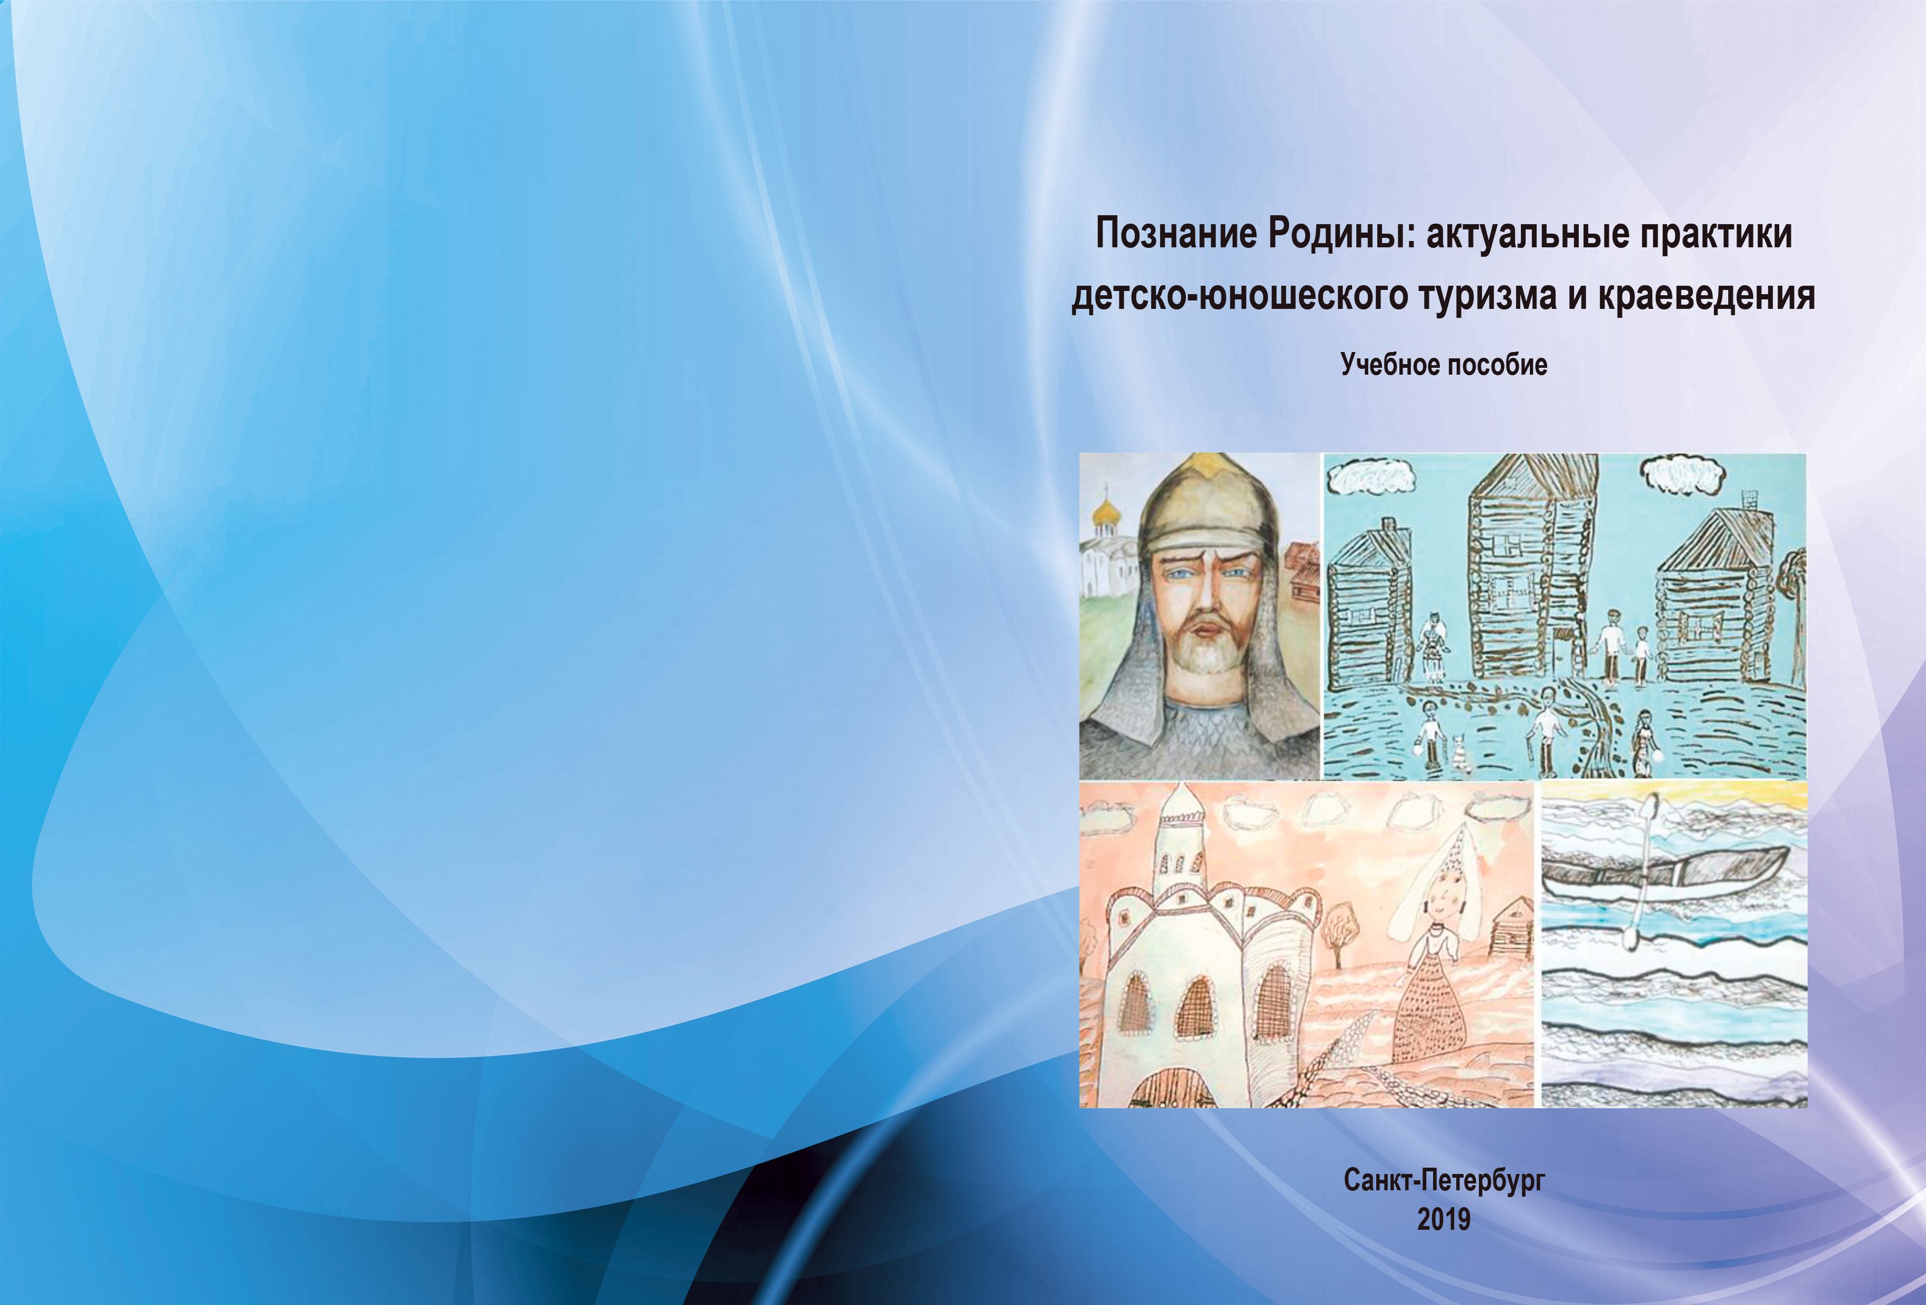

Государственное бюджетное учреждение дополнительного образования
Дворец творчества детей и молодежи Колпинского района Санкт-Петербурга

Государственное бюджетное учреждение дополнительного профессионального педагогического образования центр повышения квалификации специалистов "Информационно-методический центр" Колпинского района Санкт-Петербурга

З А Я В К А

на конкурс инновационных продуктов
«Петербургская школа 2020»

Тематика: «Развитие дополнительного образования детей и реализация мероприятий молодёжной политики»

Номинация: «Образовательная деятельность»

Форма инновационного продукта: «Учебно-методический комплект (комплекс)»

ПОЗНАНИЕ РОДИНЫ: ДЕТСКО-ЮНОШЕСКИЙ ТУРИЗМ
И КРАЕВЕДЕНИЕ КАК АКТУАЛЬНЫЕ ПРАКТИКИ
ПАТРИОТИЧЕСКОГО ВОСПИТАНИЯ

Авторы-составители:
Самсонова Н. Е.
Макарский А. М.
Комиссарова Т. С.
Соколова А. А.
Андреевская С. И.
Коробкова Е. Н.
Малыхина Л. Б.
Бочкарев С. В.
Лебедева Н.В.

Санкт-Петербург
2019

Заявка на участие в конкурсе инновационных продуктов
- Информация об образовательной организации – участнике конкурса
Полное наименование образовательной организации: Государственное бюджетное учреждение дополнительного образования Дворец творчества детей и молодежи Колпинского района Санкт-Петербурга.
ФИО руководителя образовательной организации: Самсонова Надежда Евгеньевна.
Телефон/факс образовательной организации: (812) 417-36-36 (доб.231).
Адрес электронной почты образовательной организации: dtdm@dtdm.spb.ru.
Адрес сайта образовательной организации в Интернете с указанием страницы, на которой размещена информация об инновационном продукте: https://rc-dtdm.spb.ru/?page_id=1117
Информация о форме инновационной деятельности, осуществляемой образовательной организацией, в результате которой создан инновационный продукт, предъявляемый на конкурс: реализация Программы повышения профессионального мастерства и методической поддержки работников системы дополнительного образования «Программно-методическое обеспечение патриотического воспитания средствами туристско-краеведческой деятельности» в статусе региональной инновационной площадки – Ресурсного центра дополнительного образования Санкт-Петербурга (открыт в соответствии с распоряжением Комитета по образованию от 23.06.2017 г. № 2129-р «О признании образовательных учреждений ресурсными центрами дополнительного образования» и решением Совета по образовательной политике при Комитете по образованию от 19.05.2017 г.).
Тема проекта: «Реализация дополнительных общеразвивающих программ туристско-краеведческой направленности как средства патриотического воспитания школьников».
Сроки работы в статусе инновационной площадки: 01.01.2018 г. – 31.12. 2020 г.
Сайт Ресурсного центра: http://rc-dtdm.spb.ru.

- Информация об инновационном продукте
Наименование инновационного продукта: УМК «Познание Родины»: детско-юношеский туризм и краеведение как актуальные практики патриотического воспитания».
Авторский коллектив: Самсонова Н. Е., Макарский А. М. Комиссарова Т. С., Соколова А. А., Андреевская С. И., Коробкова Е. Н., Малыхина Л. Б., Бочкарев С. В., Лебедева Н.В.

- Форма инновационного продукта
Учебно-методический комплект (комплекс)
-Номинация
Образовательная деятельность
-Тематика инновационного продукта:
Развитие дополнительного образования детей и реализация мероприятий молодежной политики

- Описание инновационного продукта
- Ключевые положения
Учебно-методический комплекс «Познание Родины: детско-юношеский туризм и краеведение как актуальные практики патриотического воспитания» создан для обеспечения реализации программ повышения профессионального мастерства и методической поддержки педагогов дополнительного образования, учителей, организаторов нестационарных мероприятий летней оздоровительной кампании, занятых в сфере туризма и краеведения.

В состав учебно-методического комплекса входят:
1. Дополнительная профессиональная программа повышения квалификации «Программно-методическое обеспечение патриотического воспитания средствами туристско-краеведческой деятельности» (далее Программа).
В основу обучения по Программе положен профессиональный стандарт педагога дополнительного образования детей и взрослых. Разработаны: «целевая карта», профессиональные компетенции, оценочные материалы для проведения текущего контроля и итоговой аттестации, паспорта оценочных средств, рабочие программы модулей с планируемыми результатами обучения (разработана декомпозиция компетенций, формируемых в рамках данной программы), описание образовательного процесса.
Программа состоит из двух блоков и шести модулей:

Блоки | Модули
Инвариантный | 1. Содержание и методическое обеспечение туристско-краеведческой деятельности как средства патриотического воспитания школьников.  2. Детско-юношеский туризм: теория и практика.  3. Экологический туризм как средство патриотического воспитания школьников.  4. Педагогический потенциал культурно-образовательного туризма в патриотическом воспитании школьников.
Вариативный | 1 Современные подходы к формированию многомерной музейно-краеведческой среды патриотического воспитания.  2. Культуротворческие технологии воспитания патриотизма и национального самосознания

Содержание и структурирование учебного материала определены базовыми принципами и подходами к разработке дополнительных профессиональных программ повышения квалификации, а также ключевыми задачами патриотического воспитания средствами туристско-краеведческой деятельности. Модули взаимодействуют между собой через логику построения дополнительной профессиональной программы повышения квалификации. Своеобразным связующим звеном в цепи патриотического воспитания являются культуротворческие технологии, которые реализуются в программах туристско-краеведческой направленности.
Программа нацелена на подготовку слушателей к разработке и реализации дополнительных общеобразовательных программ в соответствии с современными требованиями и формированию у обучающихся патриотизма как единой системы, в качестве компонентов которой выступают:
1) знания по географии, истории, культуре родного края, навыки и компетентности, необходимые для получения нового знания (когнитивный компонент);
2) ценностные ориентиры, моральные общественные и коллективные идеалы, ценности природосообразного поведения и здорового образа жизни (аксиологический компонент);
3) чувство Родины, эстетическое восприятие природных и культурных ландшафтов, глубокое уважение к культуре и исторической памяти, героизму народа в военной и мирной жизни (эмоциональный компонент);
4) готовность к социально-ориентированной деятельности, направленной на охрану памятников природы, истории и культуры, организацию народных праздников и других мероприятий патриотической и экологической направленности (деятельностный компонент).
2. Рабочая тетрадь слушателя обеспечивает контроль и выявление результатов освоения Программы в соответствии с учебным планом. По каждому модулю Программы представлены а) цели и задачи; б) основные понятия и термины; в) тезисы; г) перечни официальных документов; д) вопросы и задания. Списки литературы даны по каждой теме.
3. Учебное пособие «Познание Родины: актуальные практики детско-юношеского туризма и краеведения» по структуре полностью соответствует Программе, содержит контрольные вопросы и задания разного уровня сложности, примеры авторских разработок (дополнительная общеобразовательная общеразвивающая программа, исследовательские проекты, экспедиционные задания и экскурсии).
В пособии раскрыты методы и технологии организации и проведения туристских походов, экспедиций, краеведческой работы на базе школьных музеев как средства формирования патриотизма. Познание Родины понимается авторами как формирование высоких патриотических чувств; готовность разрабатывать социально-ориентированные, природоохранные и иные проекты; осознание своей страны как пространственно-временной системы высочайшего уровня сложности, все компоненты которой взаимосвязаны, а именно:
- ландшафт и народная культура, фольклор и цикл календарной обрядности;
- природные ресурсы и природопользование, расселение населения, территориальная дифференциация хозяйственной и культурной деятельности;
- природный и культурный ландшафт и местный социум, рекреанты, туристы с присущими им особенностями восприятия окружающей среды.
Особое внимание уделено конструированию воспитательного процесса в детском туристско-краеведческом объединении как организованной социальной среде, способствующей осознанному выбору круга общения, определению жизненных ценностей и духовно-нравственных ориентиров, саморазвитию и самореализации личности участников коллектива, что соответствует образовательной политике государства. В качестве эффективного средства консолидации деятельности коллектива представлены народные календарные праздники и игры с использованием исторической атрибутики, образов былинных богатырей и воинов – защитников Отечества.
4. Методические материалы – сборники материалов двух межрегиональных с международным участием научно-практических конференций «Колпинские чтения по краеведению и туризму» (10–11 апреля 2018 г; 26 марта 2019 г.), которые организованы и проведены Дворцом творчества детей и молодежи Колпинского района Санкт-Петербурга совместно с РГПУ им. А. И. Герцена. В 2019 г. конференция проводилась в рамках Петербургского международного образовательного форума ПМОФ-2019. Сборники включают 346 статей, авторы которых – учителя, методисты, педагоги дополнительного образования, заведующие школьными музеями, преподаватели вузов, научные сотрудники, краеведы, в том числе 126 кандидатов наук, 35 докторов наук, 2 члена-корреспондента РАН.
Включение материалов конференций в состав УМК обусловлено использованием их в образовательном процессе в качестве источника для получения слушателями актуальной информации о современных тенденциях в сфере туристско-краеведческой деятельности, направлениях проектной и исследовательской работы, региональных научных исследованиях на территории России и других стран. Участие в конференции стало для слушателей мастер-классом и способствовало
- росту компетентности в сфере исследовательской работы, приобретению опыта подготовки статей по теории и практике туристско-краеведческой деятельности и публичных выступлений;
- приобретению (расширению) опыта научной коммуникации, обмену опытом в сфере детско-юношеского туризма и краеведения, включению в международное педагогическое сообщество;
- осмыслению актуальных проблем туристско-краеведческой деятельности, критическому анализу собственных методов и подходов;
- повышению мотивации к профессиональному росту, поиску новых форм и технологий туристско-краеведческой деятельности.
- Глоссарий
Туристско-краеведческая деятельность – учебная и воспитательная деятельность среди детей и подростков в образовательных учреждениях, действующих по основным образовательным программам, и учреждениях дополнительного образования, реализуемая в форме походов, путешествий и экскурсий, музейной и краеведческой работы и нацеленная на патриотическое воспитание, социальную адаптацию, профессиональную ориентацию, оздоровление обучающихся.
Детско-юношеский туризм – средство гармоничного развития детей и молодежи до 18 лет, реализуемое в форме отдыха и общественно-полезной деятельности, характерными структурными компонентами которого являются поход, путешествие, экскурсия.
Школьное (внеклассное) и внешкольное краеведение – туристско-краеведческая деятельность в системе основного и дополнительного образования (проектная и исследовательская деятельность, походы и экспедиции для сбора материалов для школьного краеведческого музея, краеведческие олимпиады и др.), нацеленная на формирование исследовательских навыков, углубление знаний программного материала, воспитание патриотизма через познание территории проживания.
Патриотическое воспитание – систематическая и целенаправленная деятельность органов государственной власти, институтов гражданского общества и семьи по формированию у граждан высокого патриотического сознания, чувства верности своему Отечеству, готовности к выполнению гражданского долга и конституционных обязанностей по защите интересов Родины.
Патриотизм – наиболее значимая, непреходящая ценность, присущая всем сферам жизни общества и государства, важнейшее духовное достояние личности. Патриотизм олицетворяет уважение к своему Отечеству, сопричастность с его историей, культурой, достижениями и ценностями народа и проявляется в активной позиции личности, готовности к самореализации на благо Отечества.
- Обоснование инновационного характера предлагаемого продукта
Инновационность учебно-методического комплекса «Познание Родины: детско-юношеский туризм и краеведение как актуальные практики патриотического воспитания» обусловлена:
- комплексным подходом к разработке теоретических основ, структуры и содержания актуальных практик обучения и патриотического воспитания в детско-юношеском туризме и краеведении;
- нацеленностью на формирование у слушателей готовности создавать дополнительные образовательные программы на основе синтеза спортивно-туристской, исследовательской и социально-ориентированной деятельности, сочетать разные виды и направления туризма и краеведения в зависимости от профиля базовой подготовки;
- акцентированием внимания в подготовке слушателей на патриотической и социальной составляющих работы детского туристско-краеведческого объединения, на коллективной организаторской деятельности (И. П. Иванов) и других формах, способствующих формированию «мягких навыков», регулятивных и коммуникативных УУД;
- внедрением в систему исследовательской и проектной деятельности туристско-краеведческих объединений современных научных методов и комплексного междисциплинарного подхода к объектам изучения; нацеленностью УМК на формирование готовности слушателей использовать образовательные ресурсы природного и культурного наследия и социокультурную среду, социальное партнерство с вузами, научными и общественными организациями, включая Русское географическое общество;
- внедрением в систему туристской деятельности культуротворческих технологий и методов этнопедагогики с опорой на базовые составляющие народной педагогики: приобщение детей и молодежи к эмоциональной сфере народных обычаев и праздников, ориентация на общечеловеческие и этнические ценности и идеалы, воспитание через образ предка рода, наделенного качествами, необходимыми для воина-защитника;
- включением в УМК сборников материалов конференции «Колпинские чтения по краеведению и туризму» 2018 и 2019 гг., раскрывающих все разнообразие направлений и форм туристско-краеведческой деятельности в России и странах СНГ;
- формированием у слушателей опыта подготовки научной статьи, оформления ссылочного аппарата, списка литературы и т. д. (овладение данной компетентностью особенно актуально в связи с ростом публикационной активности педагогов, сопровождающейся снижением оригинальности предоставляемых материалов).
- Сравнительный анализ предлагаемого УМК с аналогичными продуктами
Для подтверждения инновационности представляемого продукта проанализированы содержание и структура следующих изданий и электронных документов:
1. Методические рекомендации по повышению квалификации специалистов в области детско-юношеского туризма Федерального центра детско-юношеского туризма и краеведения содержат учебные модули по различным направлениям туристско-краеведческой деятельности, например, «Организатор детско-юношеского туризма» – комплексная программа начальной туристской подготовки (72 час.), «Инструктор детско-юношеского туризма» (216 часов). Программы реализуются практически во всех регионах России в различных региональных модификациях («Организация детско-юношеского туризма в образовательных организациях», «Организация детского туризма» и т. п.) исходя из целесообразности, наличия кадровых и материальных ресурсов.
Для методического обеспечения программ в ФЦДЮТиК подготовлены следующие издания:
- Методические рекомендации по организации и проведению туристских походов с обучающимися /под общей ред. М. М. Бостанджогло. – М.: ФЦДЮТиК, 2015. – 24 с.
- Константинов Ю. С., Куликов В. М. Педагогика школьного туризма: Учебно-методическое пособие. 2-е издание, дополненное. – М.: ФЦДЮТиК, 2006. – 208 с.
- Константинов Ю. С., Глаголева О. Л. Уроки ориентирования: Учебно-методическое пособие. – М.: ФЦДЮТиК, 2005. – 328 с.
- Константинов Ю. С., Митрахович С. С. Туристско-краеведческая деятельность в школе: Учебно-методическое пособие. – М.: ФЦДЮТиК, ИСВ РАО, 2011. – 352 с.
- Озеров А. Г. Исследовательская деятельность учащихся в природе: Учебно-методическое пособие. – М.: ФЦДЮТиК, 2005. – 216 с.
1. Пособия ФЦДЮТиК – издания высокого уровня, созданные известными в стране педагогами и организаторами детско-юношеского туризма. Вместе с тем, в перечисленных публикациях почти не затронуты вопросы содержания патриотического воспитания и не актуализируется роль детских объединений туристско-краеведческой направленности. Недостаточно внимание уделяется культуротворческим технологиям воспитания патриотизма и национального самосознания, социализации обучающихся, социальному взаимодействию обучающихся и педагогов.
2. Внеурочная деятельность: содержание и технологии реализации: методическое пособие / Науч. ред. И. В. Муштавинская, Т. С. Кузнецова. – СПб.: Каро, 2016. – 256 с. В методическом пособии краеведение рассмотрено в рамках внеурочной деятельности. Представлены программы, разработанные для реализации в образовательных учреждениях Санкт-Петербурга («Петербургский квест», «Пешком по Санкт-Петербургу» и др.). Туристская деятельность в пособии не рассматривается.
3. Сборник дополнительных общеобразовательных программ туристско-краеведческой направленности: сборник методических материалов / под ред. А. В. Щербакова, П. В. Осипова. – Челябинск: ЧИППКРО, 2015. – 352 с. Программы разработаны в рамках проекта «Педагогическая мастерская: новые стандарты в действии» и могут быть внедрены в образовательных организациях Уральского региона.
4. Туристско-краеведческая деятельность в системе дополнительного образования детей: из опыта работы Надежды Семеновны Савченко, педагога дополнительного образования ОГАУДО «Детско-юношеский центр "Солнечный"». ‒ Биробиджан: ОГАОУ ДПО «ИПКПР», 2017. – 45 с. Данная публикация, как и ряд других, созданных педагогами-практиками, посвящена отдельному вопросу туристско-краеведческой деятельности. Н. С. Савченко представляет разработки занятий в игровой форме (игра-путешествие, краеведческая интернет-викторина и др.).
5. Программа «Инструктор детско-юношеского туризма», реализуемая ГБНОУ Детский оздоровительно-образовательный туристский центр Санкт-Петербурга «Балтийский берег». Основное внимание в учебном плане уделено спортивному туризму и спортивно-туристским мероприятиям. Краеведению и социально-ориентированным практикам уделяется недостаточно внимания.
6. Программа профессиональной переподготовки «Педагог дополнительного образования туристско-краеведческой направленности», реализуемая АНО ДПО «Сибирский институт практической психологии, педагогики и социальной работы» (г. Новосибирск) посредством дистанционной формы обучения (72 час.). Программа нацелена на формирование умений профессионально воспринимать образовательно-воспитательную значимость туристско-краеведческой деятельности и мотивацию педагогов и обучающихся к занятию туристско-краеведческой и спортивно-туристской деятельностью.
7. Программы, представленные в системе дистанционного обучения «Педкампус», реализуются Московской академией профессиональных компетенций. Программы профессиональной переподготовки «Теория и методика дополнительного образования: Туристско-краеведческая деятельность» трудоемкостью 650 и 860 часов предназначены для подготовки педагогов дополнительного образования по направлению «Туристско-краеведческая деятельность». При трудоемкости программы 650 час. дисциплина «Духовно-нравственное и патриотическое воспитание молодежи средствами туристско-рекреационной деятельности» (62 час.) не изучается.
8. Программа профессиональной переподготовки «Педагогика дополнительного образования (туристско-краеведческая направленность)» реализуется АНО «Санкт-Петербургский центр дополнительного профессионального образования». Основное внимание уделяется готовности слушателей применять в профессиональной деятельности методологические и теоретические основы психологии и педагогики; овладению знаниями нормативно-правовой базы, современных тенденций в сфере дополнительного образования и оценке качества освоения программ; осуществлению успешной коммуникации на всех уровнях профессиональных компетенций в области обучения и воспитания детей. В календарном учебном графике теме (модулю) «Туризм и краеведение: актуальные вопросы методики и организации учебной деятельности в ДОД» отводится 72 час. (при трудоемкости 350 час.) или 36 час. (при трудоемкости 250 час.).
Следует отметить, что перечисленные под пунктами 5–8 программы подготовки и переподготовки кадров реализуются на платной основе, открытого доступа к ним нет.
В качестве УМК, близкого по составу к представляемому в качестве инновационного продукта, может быть рассмотрен пакет материалов, размещенных на сайте Городского ресурсного центра дополнительного образования детей ГБУДО ДДТ Красносельского района Санкт-Петербурга. Пакет предназначен для реализации программы повышения профессионального мастерства и методической поддержки работников системы дополнительного образования и воспитательных служб общеобразовательных учреждений «Развитие социальной креативности ребенка в условиях дополнительного образования». На сайте представлена программа, рабочий план, методическое пособие «Развитие социальной креативности ребенка». Программа имеет другую направленность, а в УМК отсутствует рабочая тетрадь и материалы конференций по направлению подготовки слушателей.
На основании анализа перечисленных выше программ и компонентов УМК по критериям целевая установка, содержание, открытый доступ можно сделать следующие выводы:
- до настоящего момента не сложилась чётко выстроенная система методического обеспечения и сопровождения дополнительных профессиональных программ повышения квалификации в детско-юношеском туризме;
- идея создания УМК с открытым доступом не получила широкого распространения в сфере повышения квалификации кадров для детско-юношеского туризма и краеведения;
- случаи включения в УМК сборников конференций, подготовленных и отредактированных авторами инновационного продукта, не установлены.
Инновационный продукт «Познание Родины: детско-юношеский туризм и краеведение как актуальные практики патриотического воспитания» отличает комплексность и универсальность. УМК и его отдельные составляющие могут быть использованы при построении любой программы туристско-краеведческой, социально-педагогической и естественнонаучной направленностей.
В отличие от рассмотренных выше разработок в представляемом инновационном продукте – УМК «Познание Родины: детско-юношеский туризм и краеведение как актуальные практики патриотического воспитания» представлены:
- методологические основы туристско-краеведческой деятельности;
- актуальные практики патриотического воспитания в детско-юношеском туризме;
- механизм реализации актуальных практик патриотического воспитания в деятельности детских объединений туристско-краеведческой и социально-педагогической направленности.
Инновационность актуальных практик патриотического воспитания и образования состоит в том, что оно может компенсировать образование, упущенное по каким-либо причинам в системе общего и дополнительного образования, способствовать формированию практических навыков, необходимых для эффективной социальной адаптации и социализации детей и подростков. УМК не имеет аналогов в системе подготовки и переподготовки кадров в туристско-краеведческой деятельности. Недооцененность роли детско-юношеского туризма как средства патриотического воспитания тормозит внедрение актуальных практик туристско-краеведческой деятельности в систему основного образования.
Представляемый инновационный продукт принадлежит к виду инноваций, определяемому как новое, которое содержит в себе элементы ранее уже известного. Однако источником инновации является замысел авторского коллектива УМК.
По масштабу внедрения инновационный продукт не имеет ограничений и может быть реализован во всех регионах России.
- Обоснование значимости инновационного продукта для решения актуальных задач развития системы образования Санкт-Петербурга в соответствии с целями выбранного раздела Программы.
Инновационный продукт «Познание Родины: детско-юношеский туризм и краеведение как актуальные практики патриотического воспитания» нацелен на научно-методическое обеспечение деятельности педагогического сообщества Санкт-Петербурга по реализации актуальных задач развития системы образования региона.
Наибольший вклад инновационный продукт может внести в решение следующих задач:
- повышение профессионального мастерства учителей и педагогов дополнительного образования, реализующих дополнительные образовательные программы туристско-краеведческой направленности, в том числе путем самостоятельной работы с компонентами УМК;
- формирование сообщества профессионалов в сфере туристско-краеведческой деятельности и патриотического воспитания для реального влияния на содержание и структуру образования в целом;
- консолидация усилий по решению задач развития образования всех заинтересованных в этом горожан, государственных и муниципальных органов исполнительной власти, организаций и предприятий города.
Актуальность результатов использования инновационного продукта «Познание Родины: детско-юношеский туризм и краеведение как актуальные практики патриотического воспитания» нацелено на развитие инновационной инфраструктуры городской системы образования в рамках реализации в Санкт-Петербурге положений государственной программы Российской Федерации «Развитие образования», утвержденной распоряжением Правительства Российской Федерации от 26.12.2017 № 1642. Актуальность обусловлена и тем, что позволит расширить поле программно-методического обеспечения деятельности педагогов-практиков общего и дополнительного образования Санкт-Петербурга в сфере детско-юношеского туризма и краеведения.
УМК актуально не только для дополнительного образования, но и для всех учителей общего образования, которые реализуют ФГОСы, так как они в рамках деятельностного подхода обеспечивают включение учащихся в активную деятельность по формированию универсальных учебных действий: познавательных, регулятивных, коммуникативных.
УМК – это не просто описание актуальных практик патриотического воспитания и образования, а пошаговое развитие профессионализма учителя и педагога дополнительного образования – от теории туристско-краеведческой деятельности к проектированию индивидуальных образовательных маршрутов самообучения на основе изложенных в учебном пособии вариантов практической деятельности. УМК может стать инструментом успешной социализации и познания окружающего мира и дать опыт позитивного социального взаимодействия.
Представляемый инновационный продукт доступен для всех категорий педагогических работников, для школ, учреждений дополнительного образования, родителей, детских объединений туристско-краеведческой и иной направленности, для самостоятельной работы обучающихся. Использование рабочей тетради, учебного пособия, материалов конференций позволят превратить любой вид деятельности в процесс познания, включая экскурсионные поездки, школьные и семейные туры и т. д.
Туризм и краеведение предоставляют реальную возможность превратить жизнь человека в процесс непрерывного познания, особенно в контексте приоритета непрерывного образования в образовательной политике государства.
Внедрение актуальных туристско-краеведческих практик в общее образование Колпинского района Санкт-Петербурга и Санкт-Петербурга в целом позволит реализовать индивидуальные образовательные маршруты вариативных групп учащихся путём освоения модульных программ с использованием инновационного продукта «Познание Родины: детско-юношеский туризм и краеведение как актуальные практики патриотического воспитания».
На основе компонентов УМК могут быть созданы новые дополнительные образовательные программы для разных ступеней школы с целью получения всеми учениками новых знаний, умений и навыков, необходимых для формирования гражданской и региональной идентичности, пребывания в природной среде, а также умения учиться, адаптироваться к переменам, развивать собственный опыт социального проектирования. Способствовать возможности достижения данных результатов будут именно актуальные практики патриотического воспитания в детско-юношеском туризме.
Особое внимание в УМК уделяется определению организационной формы конкретного детского объединения (кружок, клуб, секция и т. д.). Каждое объединение инициируется интересом, потребностями, ожиданиями, нуждами детей и подростков, их родителей, но проектируется и развивается в каждом образовательном учреждении от «клуба как клубка детской кооперантности» до уровня управляемой педагогом «кооперативной организованности и перестает быть только сообществом детей, становясь сообществом детей и взрослых» (С. Т. Шацкий).
- Обоснование актуальности результатов использования инновационного продукта для развития системы образования Санкт-Петербурга (образовательных, педагогических, социальных, экономических и др.)
Детско-юношескому туризму и краеведению присущи мобильность, гибкость, возможность реализации в системе общего и дополнительного образования, что особенно актуально в контексте происходящих глобальных изменений в системе образования.
Для развития системы образования Санкт-Петербурга наиболее актуальны следующие предполагаемые результаты использования представляемого инновационного продукта – УМК «Познание Родины: детско-юношеский туризм и краеведение как актуальные практики патриотического воспитания»:

Образовательные  результаты | Обеспечение доступности качественного воспитания и образования для разных категорий учащихся Санкт-Петербурга в соответствии с современными запросами субъектов образовательных отношений и перспективными задачами социально-экономического развития Колпинского района и в целом Санкт-Петербурга.  Расширение образовательного пространства за счет нестационарных мероприятий разного содержания, обеспечение возможности использования индивидуальных образовательных маршрутов и профессиональной ориентации в сфере туристской деятельности.  Решение воспитательных задач, связанных с социализацией личности обучающегося, воспитанием патриотизма, толерантности, навыков бесконфликтного поведения в социуме и природе через актуальные практики патриотического воспитания в детско-юношеском туризме
Педагогические  результаты | Овладение педагогами теорией и практикой туристско-краеведческой деятельности, методиками патриотического обучения и воспитания; средствами туристско-краеведческой и иных видов деятельности; технологией проектной деятельности в сфере детско-юношеского экологического и культурно-образовательного туризма и актуальными практиками социального взаимодействия
Социальные результаты | Вовлечение в систему туристско-краеведческого образования учреждений культуры, туристических компаний и предприятий туристской индустрии (гостиниц, ресторанов, круизных компаний и др.). Приобретение учащимися позитивного опыта социального взаимодействия в различных видах деятельности в детско-юношеском туризме. Развитие системы детских объединений различных направленностей
Экономические  результаты | Снижение затрат на повышение профессиональной компетентности педагогов за счёт проведения обучающих семинаров на базе образовательных организации – разработчиков инновационного продукта.  Готовность к распространению тиражированного инновационного продукта как в электронном (сети «Интернет» на сайтах образовательных организаций), так и в печатном виде.  Рост туристского потока в Санкт-Петербург, Ленинградскую область и другие регионы за счет организованных групп учащихся в рамках реализации программ «Моя Россия», «Живые уроки», «Сказочная карта России» и др.
Внедрение инновационного продукта будет способствовать решению актуальных задач, сформулированных в программных документах:
- Программа «Развитие образования в Санкт-Петербурге», утверждённая Постановлением Правительства Санкт-Петербурга от 10.09.2013 N 66-рп:
- Подпрограмма 2 «Развитие дошкольного, общего образования и дополнительного образования детей»;
- Подпрограмма 4 «Вовлечение молодежи в социальную практику»;
- Подпрограмма 5 «Обеспечение реализации Программы».
- «Стратегии экономического и социального развития Санкт-Петербурга на период до 2030 года», утверждённой Постановлением Правительства Санкт-Петербурга от 13.05.2014 N 355.
- Направление: развитие человеческого капитала.
- Обоснование готовности инновационного продукта к внедрению в системе образования Санкт-Петербурга
Инновационный продукт «Познание Родины: детско-юношеский туризм и краеведение как актуальные практики патриотического воспитания» прошел положительную апробацию в образовательных учреждениях Колпинского и других районов Санкт-Петербурга и получил высокую оценку методистов ИМЦ Колпинского района, кафедры методики обучения географии и краеведению РГПУ имени А.И. Герцена и кафедры культурологического образования СПб АППО, а также социальных партнеров – членов краеведческого сообщества Колпинского района и участников межрегиональных с международным участием конференций «Колпинские чтения по краеведению и туризму».
Все компоненты УМК, включая учебное пособие, изданное тиражом 300 экземпляров, находятся в свободном доступе на сайте Ресурсного центра дополнительного образования Санкт-Петербурга, действующего на базе Дворца творчества детей и молодежи Колпинского района Санкт-Петербурга, в разделе «Инновационная деятельность».
УМК используются в качестве основной литературы на курсах повышения профессионального мастерства и методической поддержки работников системы дополнительного образования, работающих в 2018–2019 гг. по Программе. В 2018–2019 гг. Программу успешно освоили 66 учителей и педагогов дополнительного образования Санкт-Петербурга. Были реализованы также отдельные модули Программы: «Методика работы с детскими объединениями» (16 час.) – 76 слушателей; «Организатор детско-юношеского туризма» (72 час.) – 14 слушателей. Отдельные модули Программы включены в долгосрочную курсовую подготовку по программе «Инструктор детско-юношеского туризма» (216 час.).
Учащиеся и педагоги, реализующие программы дополнительного образования туристско-краеведческой, социально-педагогической и естественнонаучной направленностей, использовали УМК для подготовки статей, которые были опубликованы в материалах различных конференций, в том числе в сборнике материалов конференции «Колпинские чтения по краеведению и туризму».
Материалы двух конференций «Колпинские чтения по краеведению и туризму» стали своеобразной всероссийской методической копилкой в сфере детско-юношеского туризма.
- Обоснование рисков внедрения инновационного продукта в системе образования Санкт-Петербурга
Фактор риска | Пути преодоления
- Отсутствие у педагогов мотивации к развитию детско-юношеского туризма и краеведения в образовательных организациях.  - Недостаточный уровень профессиональной педагогической компетентности в сфере туристско-краеведческой деятельности.  - Наличие профессиональных затруднений в освоении туристско-краеведческой деятельности, а также трудностей при социальном взаимодействии с детьми | - Популяризация роли детско-юношеского туризма в социальном взаимодействии с детьми.  - Проведение обучающих семинаров для педагогов и учителей общего и дополнительного образования
Неготовность родителей к приобщению детей к детско-юношескому туризму, краеведению, участию в нестационарных мероприятиях. | Информирование родительской общественности о задачах и результатах совместной социально-значимой деятельности педагогов родителей и детей в детском туризме и краеведении
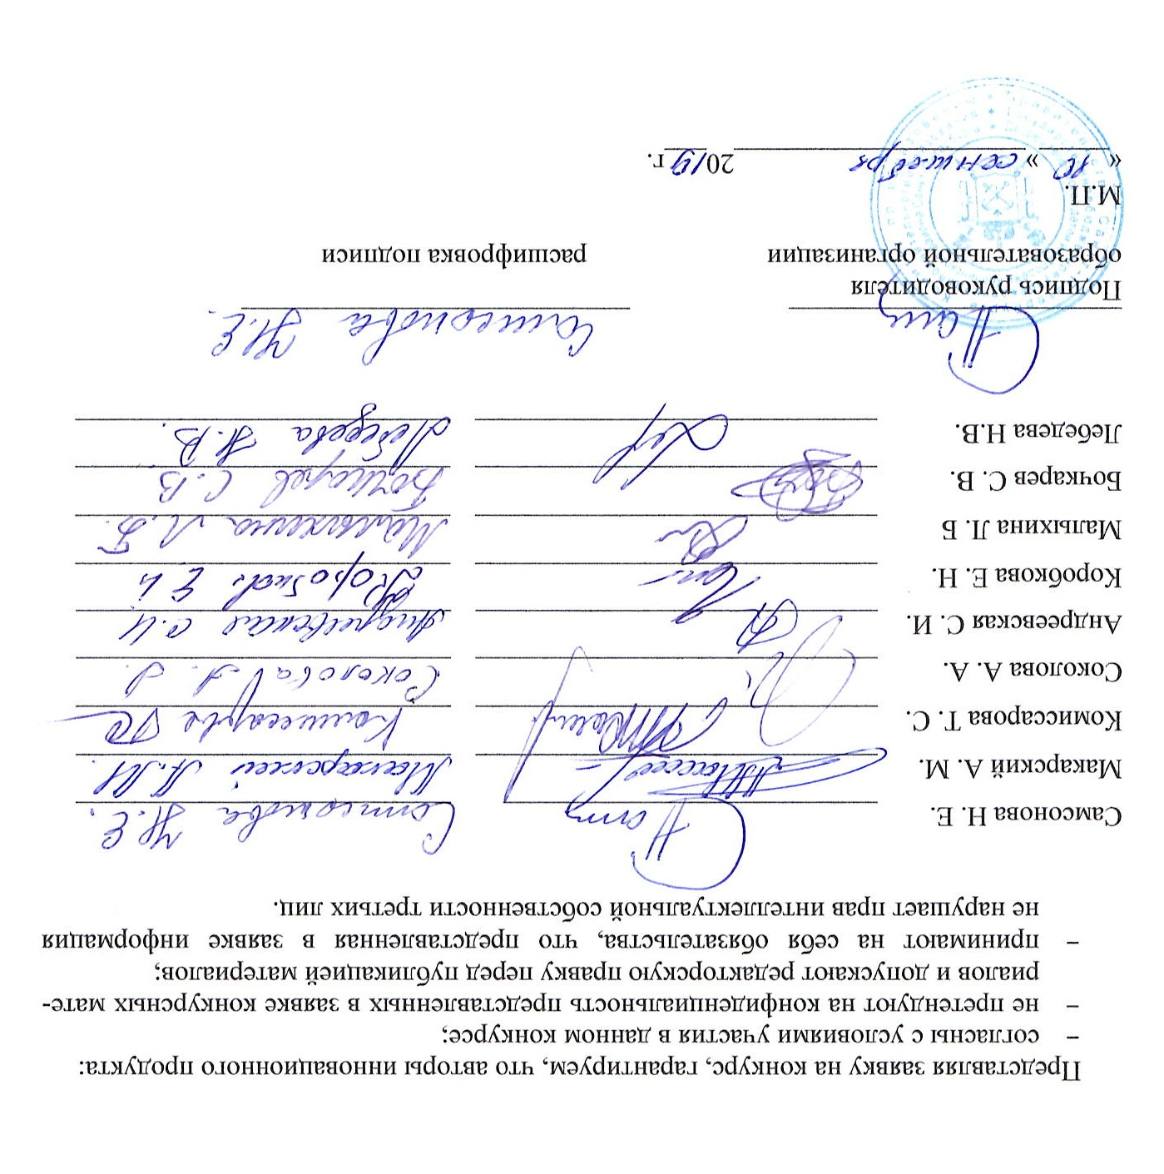

Проект Федерального закона n 98097722-2 «О социальном туризме» (ред., внесенная в ГД ФС РФ).
Модельный закон «О детском и юношеском туризме», принят на 24 пленарном заседании Межпарламентской Ассамблеи государств – участников СНГ (постановление № 24-12 от 4 декабря 2004 года).
Государственная программа «Патриотическое воспитание граждан Российской Федерации на 2016–2020 годы» (утверждена постановлением Правительства Российской Федерации от 30 декабря 2015 г. № 1493)
Чибирева Н. Г. Природно-культурное наследие Тосненского района как объект школьного краеведения // Материалы межрегиональной (с международным участием) научно-практической конференции «Колпинские чтения по краеведению и туризму» (10–11 апреля 2018 г.). – СПб., 2018. Т. 1.; Егорова Е. А. Изучение растительности горного Алтая в туристском походе с экспедиционным заданием // Материалы межрегиональной с международным участием научно-практической конференции «Колпинские чтения по краеведению и туризму» (26 марта 2019 г.). – СПб., 2019. Т. 2. и др.

